|  |  |  |
| --- | --- | --- |
| **INFORMATICĂ APLICATĂ** | **FIŞĂ DE LUCRU** | **LAB2** |
| ARHITECTURA HARDWARE A SISTEMELOR DE CALCUL | | |

**ENUNȚ:** Pornind de la arhitectura unui sistem de calcul se vor parcurge activitățile:

* Aplicarea conceptelor teoretice de bază în scenarii practice
* Identificarea practică a elementelor unui sistem de calcul de tip stație de bază (PC)
* Monitorizarea resurselor din arhitectura hardware prin utilitare specifice

**CERINȚE:**

1. **(40 min) Configurația rețelei personale (Home Network) – arhitectura hardware**
   1. Alegeți 3 componente fizice principale din arhitectura sistemului de calcul pe care operați (PC/laptop): *CPU, sursă, memorie RAM, placă video, placă de bază, placă de rețea*. Pentru fiecare element din arhitectura propusă, se va realiza o descriere tehnică pornind de la fișele de catalog accesate la furnizorii oficiali:
      1. denumire completă a echipamentului
      2. codul de identificare (*Part Number*)
      3. 10 specificații relevante din fișa de catalog
   2. Pentru fiecare componentă, se vor descrie conectori/porturi:
      1. Denumirea conectorului/portului
      2. Funcția conectorului/portului: transport date/alimentare
   3. Pentru interfața de comunicare cu dispozitive I/O, se vor specifica
      1. Denumirea porturilor/ conectorilor
      2. Dispozitivul I/O deservit de conector

Nota 1. Pct.1.b – pot fi prezentate imagini (poze făcute componentelor/ conectorilor/ porturilor)

Nota 2. Pct.1.c – se vor atașa imagini (poză făcută interfeței de conectare cu dispozitive I/O)

|  |  |  |  |
| --- | --- | --- | --- |
|  | CPU | Placă video | Memorie RAM |
| a.i. | Intel® i5 10210U Comet Lake | nVidia GeForce MX MX350 | DDR4 |
| a.ii. | - | - | - |
| a.iii. | Număr nuclee: 4  Frecvență nominală: 1.6GHz  Cache: 6144 KB | Capacitate memorie video: 2048 MB  Tip memorie placă video: GDDR5  Tehnologii placă video: DirectX 12 GeForce Experience | Sloturi ocupate: 1  Capacitate memorie: 8 GB  Frecventa (MHz): 2133 |
| b.i. | FCBGA1528 | PCI Express | SO-DIMM |
| b.ii. | Alimentare + transport date | Alimentare + transport date | Alimentare+transport date |
| c.i. | - | HDMI | - |
| c.ii. | - | - | - |

**Rezolvare:** Se va realiza un tabel cu descrierea componentelor selectate mai sus

1. **(20 min)** Se vor descrie/monitoriza componentele unui sistem de calcul prin utilitarele Windows dedicate:
   1. Utilitare UI: ***msinfo32, diskmgmt, devmgmt***

***Msinfo32-*** colectează informații despre computer și afișează o vizualizare cuprinzătoare a hardware-ului, componente de sistem, și software-ul mediu; ajută la diagnosticarea problemelor de computer

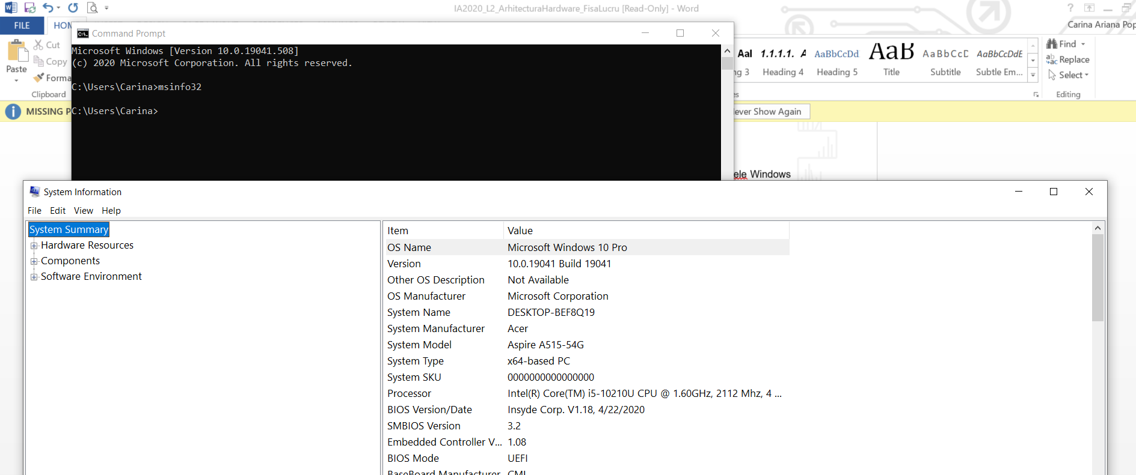

***Diskmgmt –*** se poate folosi pentru deschiderea ferestrei de Disk Management unde pot fi modificate formatul, partiția și denumirea discurilor

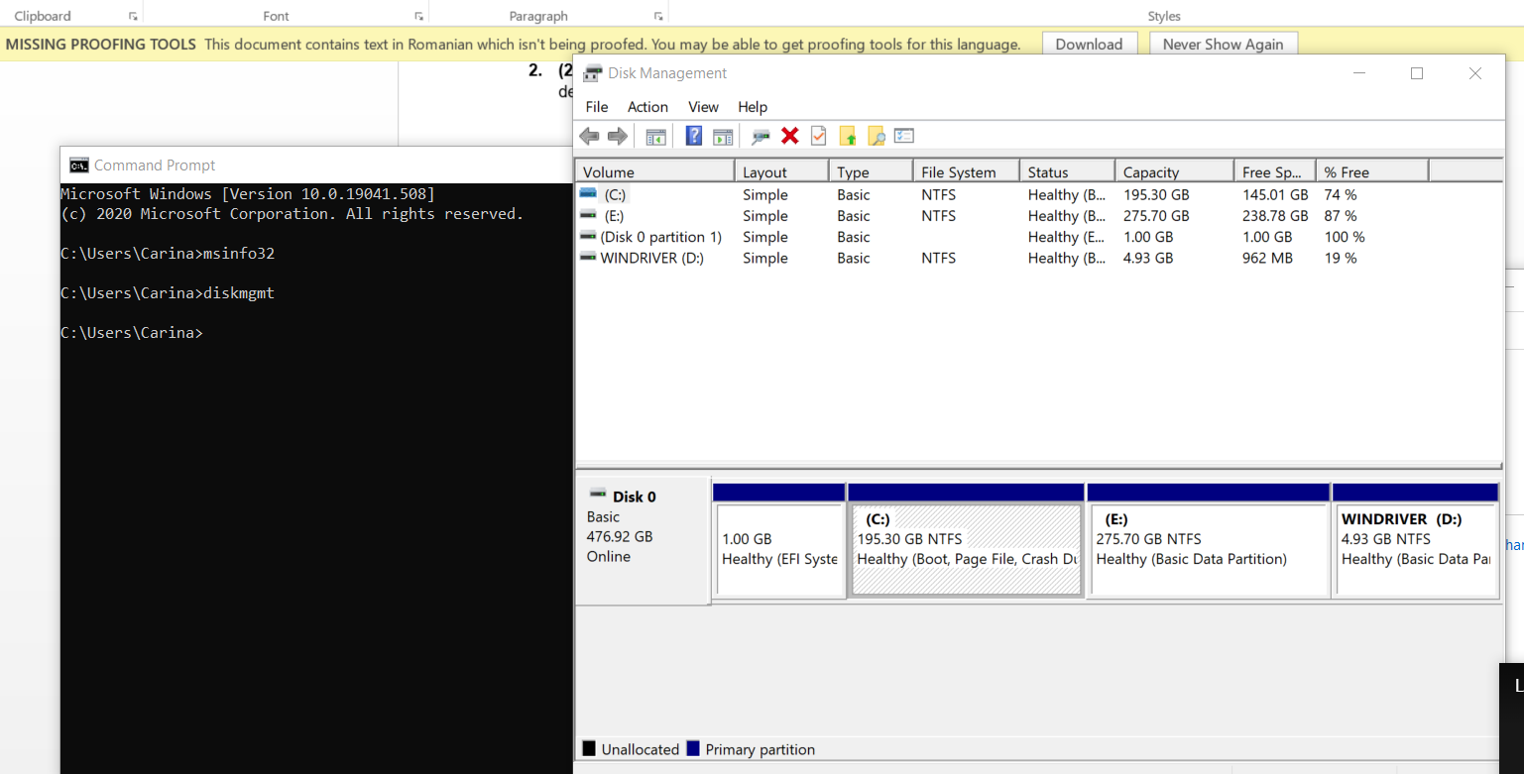

***Devmgmt*** – se folosește pentru deschiderea ferestrei Device Manager unde pot fi văzute componentele hardware atașate computerului și unde pentru fiecare dispozitiv, userul poate să facă update driverelor, să sesizeze problemele dispozitivelor , să activeze sau să dezactiveze dispositive și să vadă proprietățile tehnice ale acestora

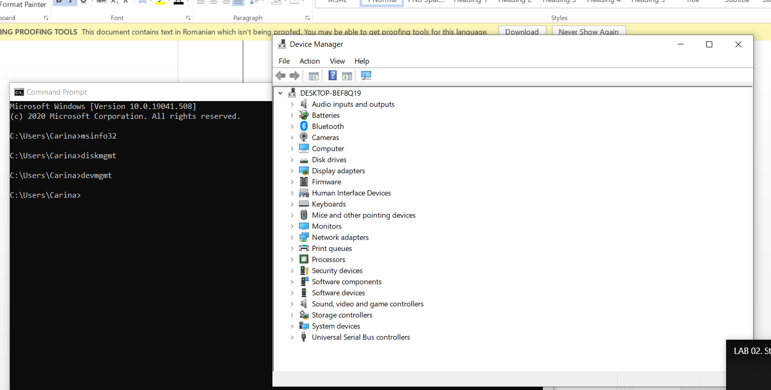

* 1. Linia Comanda: ***Chkdsk, Defrag, Fdisk, DiskPart, Wmic***

**Chkdsk** – se poate verifica integritatea hard diskului și se pot rezolva diverse erori ale sistemului

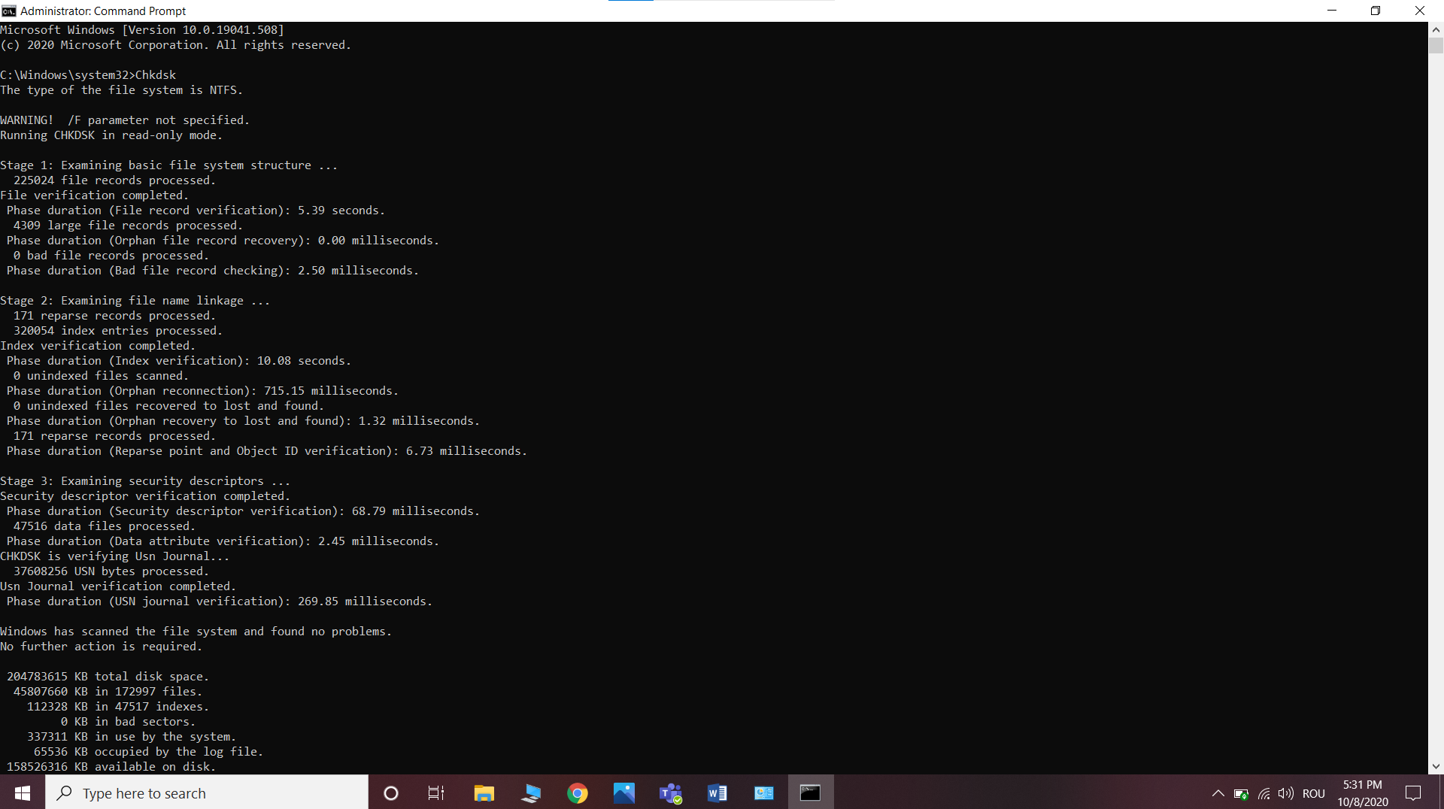

**DiskPart** – se folosește pentru gestionarea driverelor (discuri, partiții, volume, hard diskuri virtuale)

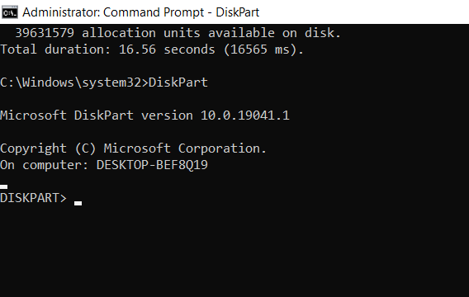

**Wmic**-poate fi folosită pentru a obține o cantitate mare de informații despre computerul local sau remote și poate face modificări de configurație pentru mașinile remote

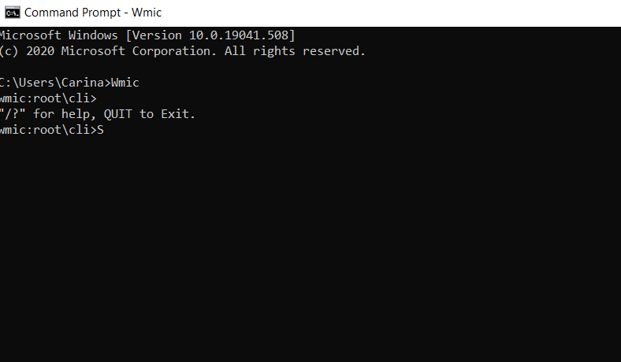

**Defrag**- localizează și consolidează fișierele fragmentate de pe volumele locale, ajutând astfel la optimizarea performanței sistemului

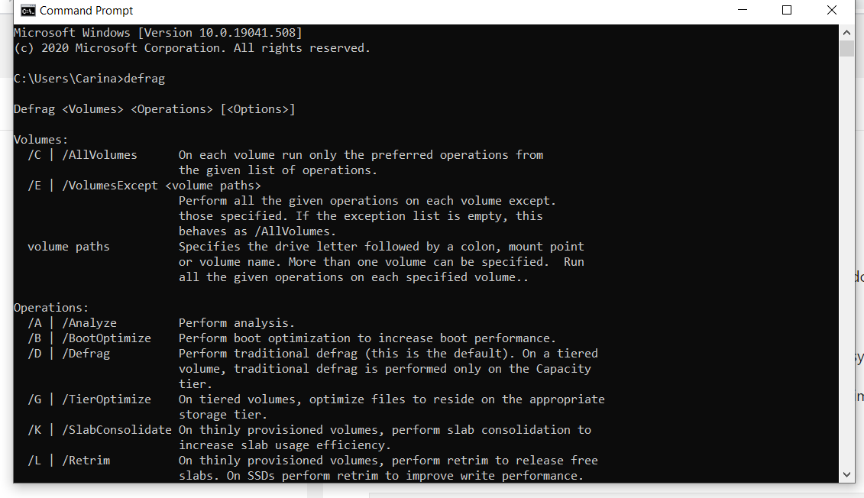

**Fdisk**- creează și șterge partiții pe hard drive

**Rezolvare:** Se va realiza un tabel cu descrierea rolului comenzii și a informațiilor returnate (capturi de ecran)

1. **(20 min)** Se vor parcurge întrebările și se va/vor allege varianta/variantele corecte de răspuns, argumentând corectitudinea răspunsului

* Denumiți componenta hardware conectată la placa de bază prin intermediul unui conector IDE0:

1. DVD-RW
2. Tastatură
3. HDD
4. Monitor

|  |
| --- |
| Justificare: |

* Placa de bază ATX folosește un conector de alimentare cu:

1. 12 pini
2. 16 pini
3. 20 pini
4. 40 pini

|  |
| --- |
| Justificare: 24 pini |

* Un conector cablu VGA este dispus cu:

1. 5 pini
2. 6 pini
3. 10 pini
4. 15 pini

|  |
| --- |
| Justificare: |

* Comanda pentru inspectarea erorilor de hard disk:

1. Chkdsk
2. Defrag
3. Fdisk
4. DiskPart

|  |
| --- |
| Justificare: |

* Slot-urile pentru plasarea memoriei RAM pe placa de bază sunt:

1. PCIe
2. AGP
3. NCR
4. AMR

|  |
| --- |
| Justificare:  DIMM  No description available. |

* Alimentarea unui HDD ATA se realizează printr-un conector de tip:

1. Molex
2. RJ11
3. BNC
4. RS232

|  |
| --- |
| Justificare: |

**LIVRABILE:**

1 document .docx /.pdf ce conține rezolvările exercițiilor 1-3, încărcat prin intermediul funcționalității **MS FORMS.**

TERMEN: Ziua desfășurării laboratorului (conform orar semi-grupă), **11.45 PM**